1- Yaya yolu bulunmayan kara yolunda yayalar nereden yürümelidir?
A) Şerit üzerinden B) Geçiş yolundan
C) Banketten D) Erişme kontrollü yoldan

2- Aşağıdakilerden hangisi emniyet genel müdürlüğünün görevleri arasında değildir?
A) Araçların tescil işlemlerini yaparak belge ve plakalarını vermek
B) Trafik suçu işleyenler hakkında gerekli işlemleri yapmak
C) Motorlu araç sürücülerinin yetiştirilmesi için sürücü kursları açmak
D) Sürücülerin belgelerini vermek

3- Çocuk trafik eğitim parkları yapmak ve yapılmasını sağlamak hangi kuruluşun görevleri arasındadır?
A) Emniyet genel müdürlüğü
B) Karayolları genel müdürlüğü
C) Jandarma genel Komutanlığı
D) Belediye Trafik Birimleri

4- Trafik işaretlerine uymada birinci öncelik aşağıdakilerden hangisine aittir?
A) Trafik polisinin işaretleri B) Trafik işaret levhaları
C) Işıklı trafik cihaz ı D) Yol çizgileri

5- Yayaların karşıya geçişi için güvenli yer aşağıdakilerden hangisidir?
A) Alt ve üst geçit B) Yaya ve okul geçidi
C) Işıklı trafik işaretıcihazı bulunan yer D) Hepsi

6- Kara yolunda tekerlekleri raylar üzerinde hareket eden, hareket gücünü dışarıdan sağlayan, insan taşıma araçlarından biri hangisidir?
A)Motorsiklet B) Traktör C) Tramvay D) Otobüs
7) Kamyon kullanacaklara hangi sürücü belgesi verilir?
A) A1 Sürücü belgesi B) A2 Sürücü belgesi
C) B Sürücü belgesi D) C Sürücü belgesi

8- Kara yolunda 80 km/sa hızla seyreden araç ile önündeki araç arasında ne kadar mesafe bulunmalıdır?
A) 45 metre B) 40 metre C) 35 metre D) 30 metre

9-Taşıt yolunun dar olduğu yerlerde geçiş kolaylığı sağlama ilkesine aşağıdakilerden hangisi uymamaktadır
A) Motorlu araçlar motorsuz araçlara yol verir
B) Otomobil otobüse yol verir
C) Otobüs kamyona yol verir
D) Hepsi

10- Okul, hastane gibi kamu kuruluşlarının giriş ve çıkış kapılarının her iki yönünde kaç metrelik mesafe içinde park etmek yasaktır?
A) 5 m B) 10 m C) 15 m D) 20m
Aşağıdaki trafik işaret levhalarının isimlerini işaret levhalarının altına yazınız

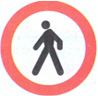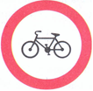
11- 12-

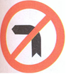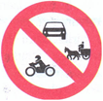
13- 14-
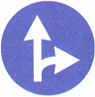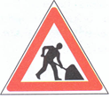
15- 16-

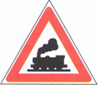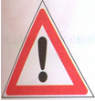
17- 18-
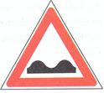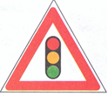
19- 20-

